Большакова – 4.
Информация для родителей.
Рубрика : « Играем вместе».
Образовательная область « Познание» (ознакомление с миром природы)
Тема : « Шаги весны»
Цель : Создание условий для оказания педагогической помощи родителям по формированию у детей представлений о весне.
Рекомендации родителям.
Тема: « Шаги весны».

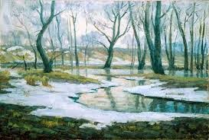

Задание 1.

Поговорить с ребенком о том, какое время года наступило.

Во время прогулки в парке обратить внимание на изменения, происходящие в живой и неживой природе ранней весной (небо высокое, чаще светит и греет солнце, снег начинает таять, с крыш свисают сосульки, на дорогах появляются лужи, которые замерзают ночью, днём тёплая погода;
понаблюдать за тем, как изменилась погода: стало теплее или холоднее, день стал длиннее или короче;
подумайте о том, почему весной радуются люди и животные.

Задание 2.

Прочитать и обсудить стихотворения, выучить по выбору.

Солнце, землю нагревая, гонит с нашей горки лед.
Тает баба снеговая и ручьями слезы льет. (Г. Ладонщиков)

К нам весна шагает быстрыми шагами
И сугробы тают под ее ногами. (И. Токмакова)

Вот пришла весна, весна,
Очень тёплая она,
Солнце греет, тает снег,
Веселится человек!

Задание 3.

Прослушать рассказ и пересказать по вопросам.

Наступает теплая весна. Ярче светит солнышко. Начали таять снег и сосульки. На деревьях набухают почки. Скоро из теплых стран прилетят птицы. Они будут вить гнезда.
Какое время года наступает? Как светит солнышко? Что набухает на деревьях? Кто скоро прилетит из теплых стран? Что будут делать птицы?
Объяснить ребенку значение словосочетаний: набухают почки, теплые страны, вить гнезда.

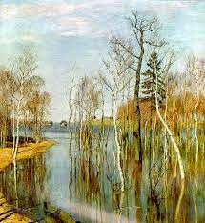
Задание 4.

«Ответь правильно»

Развитие слухового внимания и связной речи.

Весной солнце светит или морозит? (Весной солнце светит)
Снег тает или застывает? (Снег весной тает)
Ручьи весной бегут или стоят? (Ручьи весной бегут)
Травка весной зеленеет или вянет? (Травка весной зеленеет)
Жучки весной прячутся или просыпаются?
( Жучки весной просыпаются)
Дети весной катаются на самокате или на снегокате?
(Дети весной катаются на самокате)
Люди весной носят куртки или шубы? (Весной люди носят куртки)

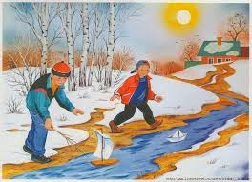

Мы ждем ВЕСНУ!

